

TECHNINĖ SPECIFIKACIJA
Raudondvario katilinės kiemo aikštelės asfalto remonto darbai

 | TYRIMAI
 | PROJEKTAVIMAS
 | DARBŲ RANGA
 | PROJEKTAVIMAS IR DARBŲ RANGA
 | PREKĖS IR PASLAUGOS

TURINYS

1 SKYRIUS : PIRKIMO OBJEKTAS 3
2 SKYRIUS : ESAMA SITUACIJA OBJEKTE 3
3 SKYRIUS : PIRKIMO OBJEKTO APIMTYS IR REIKALAVIMAI 4
4 SKYRIUS : REIKALAVIMAI DARBŲ VYDKYMUI 6
5 SKYRIUS : DARBŲ ATILIKIMO TERMINAI IR DOKUMENTAI, REIKALAUJAMI PREKIŲ TECHNINIŲ SAVYBIŲ IR KOKYBĖS PATVIRTINIMUI 7
6 SKYRIUS : DOKUMENTAI, REIKALAUJAMI PATEIKTI PO DARBŲ 8
7 SKYRIUS : GARANTINIO LAIKOTARPIO ĮSIPAREIGOJIMAI 8
8 SKYRIUS : DARBŲ ATLIKIMO VIETA 8

SKYRIUS :
PIRKIMO OBJEKTAS

  - AB „Kauno energija“ (toliau – Perkantysis subjektas) Raudondvario katilinėje, adresu Kondroto g. 12, Raudondvaris, Kauno raj. sav. reikalingi kiemo aikštelės asfalto remonto darbai (toliau – Darbai arba Projektas). Kiemo aikštelės asfalto remonto darbai reikalingi Perkančiojo subjekto nepertraukiamam ir saugiam biokuro tiekimui į Raudondvario katilinę.

SKYRIUS :
ESAMA SITUACIJA OBJEKTE

  - Raudondvario katilinės kiemo aikštelės asfaltas sutrūkinėjęs, atsiradusios duobės, iškilnoti asfalto gumbai. Esamos betoninės aikštelės sujungimo asfalto dangos aikštele nuolydis per status, todėl žiemos metu sunkiasvorėms transporto priemonėms sunku, nesaugu atvežti biokuro konteinerius prie biokuro transporterio. Aikštelėje kasdien važinėja sunkiasvoris, kurio bendroji masė su kroviniu siekia iki 30 tonų.
  - Esamos padėties fotofiksacija pateikta šios Techninės specifikacijos Priede Nr. 1.

SKYRIUS :
PIRKIMO OBJEKTO APIMTYS IR REIKALAVIMAI

  - Pirkimo objekto apimtys:
    - Atlikti kiemo aikštelės esamo asfalto, bortų, betoninio nuolydžio demontavimo darbus. Nukasti ir įrengti išlyginamąjį smėlio – žvyro pasluoksnį, įrengti dolomito skaldos (frakcija 0/45) pasluoksnį kurio storis min. 25 cm formuojant naujus (ne stačius) nuolydžius, įrengti naujus kelio bortus, dviejų sluoksnių asfalto dangą, deformacines siūles, asfalto sujungimo su betonine aikštele deformacinę siūlę. Išvežti iškastą perteklinį gruntą, atstatyti gerbūvį visu perimetru.

  - Darbų ribos kiemo aikštelėje:
    - Demontuojama asfalto danga, žr. 1 pav.:

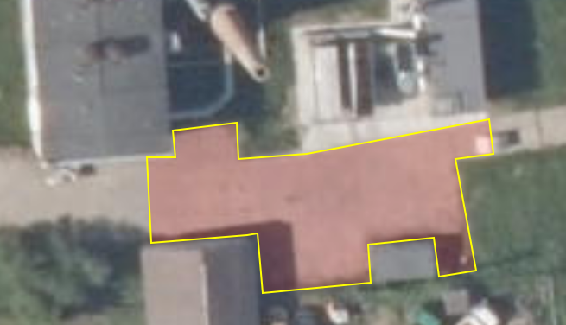

1 pav. Demontuojama esama asfalto danga. Preliminarus kiekis – 390 m².

    - Demontuojama betono danga, žr. 2 pav.:

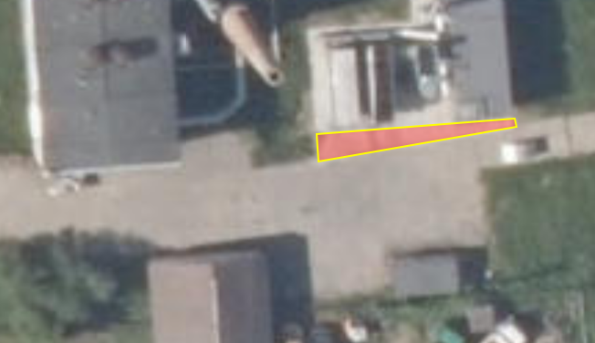

2 pav. Demontuojamas esamas betono dangos nuolydis. Preliminarus kiekis – 41 m².

    - Demontuojami esami bortai, žr. 3 pav.:

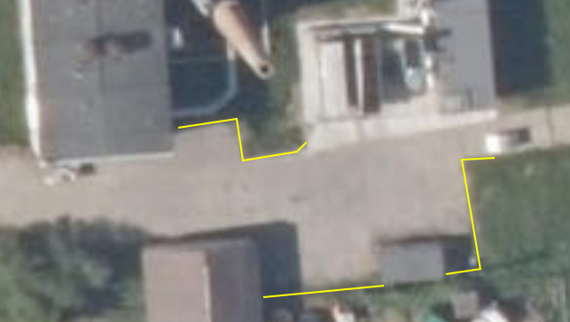

3 pav. Demontuojami esami kelio bortai. Preliminarus kiekis 50 m.

    - Nukasamas esamo grunto sluoksnis. Perteklinis gruntas išvežamas, žr. 4 pav.:

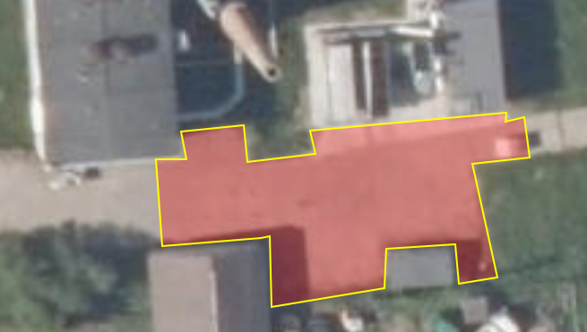

4 pav. Preliminarus nukasamo grunto plotas – 430 m².

    - Pagrindų išlyginamųjų ir paruošiamųjų sluoksnių iš smėlio-žvyro mišinių įrengimas ir sutankinimas, žr. 5 pav.:

5 pav. Preliminarus naujai įrengiamo smėlio – žvyro sluoksnio plotas – 430 m².

    - Įrengiamas sutankintas pasluoksnis iš dolomito skaldos formuojant nuolydžius. Skaldos pasluoksnio storis min. 25 cm, skaldos frakcija 0/45, žr. 6 pav.:

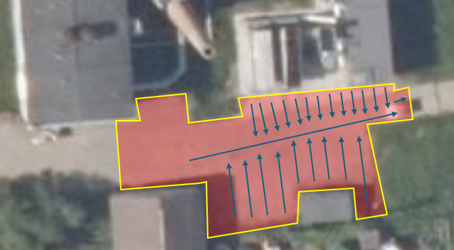

6 pav. Preliminarus naujai įrengiamo dolomito skaldos pasluoksnio plotas – 430 m².

    - Įrengiami nauji kelio bortai ant betoninio pagrindo. Užpilamas juodžemis iki naujai įrengto kelio borto ir atsėjama veja, žr. 7 pav.:

7 pav. Naujai įrengiamų kelio bortų preliminarus kiekis – 50 m. Įrengiami betoniniai kelio bortai 150x300.

    - Įrengiami lenkti kelio bortai ant betoninio pagrindo. Užpilamas juodžemis iki naujai įrengto kelio borto ir atsėjama veja, žr. 8 pav. :
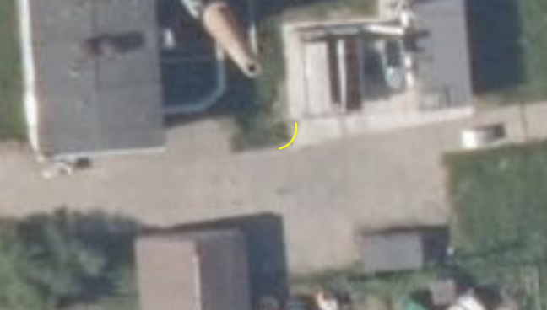

8 pav. Naujai įrengiamų lenktų bortų preliminarus kiekis – 3 m. Įrengiami lenkti betoniniai kelio bortai 150x300.

    - Įrengiama dviejų sluoksnių asfalto danga formuojant nuolydžius, deformacines siūles, sujungimo siūles su betono aikštele, sujungimo siūles su senu asfaltu, jas užtaisant bitumu. Bendras minimalus asfalto dangos storis 12 cm. Apatinis asfaltbetonio pagrindo sluoksnis formuojamas iš AC22 PS 50/70 asfaltbetonio mišinių (arba tokių pat be ne prastesnių techninių savybių medžiagos). Viršutinis asfaltbetonio sluoksnis formuojamas iš AC 11 VS 45/80-55 PMB (polimerais modifikuoto bitumo) arba tokių pat be ne prastesnių techninių savybių medžiagos. Įrengus pirmą asfaltbetonio sluoksnį, paviršius visu plotu gruntuojamas bitumine emulsija, žr. 9 pav.:

9 pav. Naujai įrengiamo asfalto dangos preliminarus kiekis – 430 m².

  - Visas medžiagas, įrankius, techniką, darbo jėgą, kuri yra reikalinga atlikti 3.2 punkte išvardintiems darbams yra Tiekėjo laimėjusio konkursą apimtyse – už jų tiekimą ir pirkimą atsako Tiekėjas.

SKYRIUS :
REIKALAVIMAI DARBŲ VYDKYMUI

  - Tiekėjas prieš teikdamas pasiūlymą turi įsivertinti Darbų apimtis bei galimas rizikas ir, esant poreikiui, suderinus su Perkančiuoju subjektu, gali atlikti papildomas apžiūras.
  - Tiekėjas prieš teikdamas pasiūlymą turi įsivertinti esamą situaciją ir rizikas bei numatyti atlikti visus darbus ir medžiagas, kurie yra reikalingi šioje Techninėje specifikacijoje aprašytai kiemo aikštelei įrengti vadovaujantis kelių techninio reglamento reikalavimais. Atliktiems darbams suteikti garantijas.
  - Tiekėjas privalo įsivertinti paruošiamuosius – baigiamuosius darbus (darbo vietos aptvėrimą, darbo vietos apdengimą nuo statybos metu susidariusių dulkių, darbo vietos sutvarkymą po statybos darbų bei kitus parengiamuosius ir baigiamuosius darbus).
  - Visas susidariusias statybines atliekas Tiekėjas privalo utilizuoti pagal teisės aktuose numatytą tvarką ir reikalavimus. Pavojingos atliekos (pvz., alyva, dažai, cheminės medžiagos) turi būti surenkamos atskirai ir utilizuojamos pagal teisės aktų reikalavimus.
  - Tiekėjas privalo savo lėšomis aprūpinti savo darbuotojus visomis darbams būtinosiomis priemonėmis: įrankiais, kėlimo mechanizmais, mechanizacijos įranga, apšvietimo lempomis ir kabeliais, pastoliais, asmeninėmis apsaugos priemonėmis (AAP) bei kolektyvinėmis saugos priemonėmis, reikalingomis saugiam ir efektyviam darbų vykdymui.
  - Į Darbų kainą turi būti įskaičiuoti visi mokesčiai, darbo sąnaudos, transportavimo išlaidos, mechanizmų ir įrangos naudojimo kaštai bei visos medžiagos, reikalingos Darbams atlikti pagal šią Techninę specifikaciją. Tiekėjas prieš teikdamas pasiūlymą turi įsivertinti Darbų apimtis bei galimas rizikas, numatyti visas medžiagas ir darbus, kurie gali atsirasti įgyvendinant aprašytas Darbų apimtis.
  - Tiekėjas nuolat turi tvarkyti darbo vietą. Ją laikyti tvarkingą ir saugią.
  - Tiekėjui gali būti suteikta galimybė prisijungti prie katilinės elektros energijos ir vandens tiekimo tinklų, tačiau naudotis leidžiama tik per savo įrengtus apskaitos prietaisus. Prieš prisijungiant, pradiniai apskaitos prietaisų rodmenys fiksuojami dalyvaujant katilinės atsakingam personalui. Už sunaudotą elektros energiją, vandenį ar kitus resursus Tiekėjas atsiskaito su Perkančiuoju subjektu pagal faktinius apskaitos rodmenis.
  - Tiekėjas turės įvykdyti visus darbus, reikalingus tinkamam Projekto įgyvendinimui bei jo užbaigimui (darbo projekto parengimui, statybinės dokumentacijos užpildymas, darbų technologijos projektas, vykdomų statybos darbų išpildomoji dokumentacija, reikalingų ženklų objekte įrengimas, darbų saugai reikalingų įspėjimo ženklų įrengimas) bei kitas Tiekėjui normatyviniais dokumentais numatytas prievoles.
  - Už bet kokį Perkančiajam subjektui ir /ar tretiesiems asmenims priklausančio turto sugadinimą ar technologinių procesų normalaus darbo sutrikdymą dėl bet kokio Tiekėjo veiksmo, klaidos ar nerūpestingumo darbų atlikimo metu atsakingas Tiekėjas. Perkančiajam subjektui ir / ar tretiesiems asmenims priklausančio sugadinto turto defektai turi būti reikiamai ir tinkamai pašalinti ar pakeisti Tiekėjo jėgomis sąskaita taip, kad būtų atstatyta ankstesnė turto būklė.
  - Tiekėjas privalo registruoti bei apskaityti demontavimo darbus (pildomas statybos darbų žurnalas teisės aktuose numatyta tvarka) tiksliai ir sistemingai tokia forma ir detalumu, kad to pakaktų tiksliai nustatyti, jog demontavimo darbai buvo vykdomi tinkamai (kokybiškai, operatyviai, laikantis, kad visi Tiekėjo sprendimai buvo pagrįsti ir visa veikla vykdoma pagal Sutarties sąlygas).
  - Visi Darbai turi būti atliekami pagal suderintą su Perkančiuoju subjektu techninės specifikacijos išpildymo technologinę kortelę bei laikantis nustatytų terminų. Tiekėjas turės pateikti ir suderinti su Perkančiuoju subjektu technologinę darbų vykdymo kortelę ir darbų atlikimo grafiką, šių dokumentų suderinimo terminai nurodyti 5.3–5.4 punktuose.
  - Tiekėjas turi pateikti Perkančiajam subjektui, o gavus Perkančiojo subjekto leidimą, ir kitoms, su Projekto įgyvendinimu susijusioms institucijoms (ar bet kokiems Projekto įgyvendinimo patikrinimą ar auditą atliekantiems įgaliotiems asmenims), su Sutarties vykdymu susijusią informaciją, kurios Perkantysis subjektas bet kuriuo metu pareikalautų, leisti bet kuriuo pagrįstu metu atlikti įrašų ir apskaitos, susijusių su Sutarties vykdymu, patikrinimą ar auditą ir pasidaryti jų kopijas Darbų vykdymo metu ar vėliau.
  - Darbuotojų sauga ir priešgaisrinė sauga:
    - Tiekėjas užtikrina, kad jis pats, jo darbuotojai, agentai ir pakviestieji Darbui asmenys, o taip pat subrangovai ir jų darbuotojai, agentai ir pakviestieji, prisilaiko išskirtoje teritorijoje nustatytų darbuotojų saugos ir sveikatos, gaisrinės saugos taisyklių bei kitų LR galiojančių norminių teisės aktų (įskaitant, bet neapsiribojant tų, kurios numatytos Lietuvos Respublikos socialinės apsaugos ir darbo ministro ir aplinkos ministro 2008 m. sausio 15 d. įsakymu Nr. A1-22/D1-34 „Darboviečių įrengimo statybvietėje nuostatose“). Vykdant darbus Perkančiojo subjekto teritorijoje, papildomi darbuotojų saugos bei gaisrinės saugos reikalavimai nustatomi akte – leidime darbų vykdymui veikiančios įmonės teritorijoje, nurodymuose, paskyrose – leidimuose;
    - Prieš pradedant vykdyti darbus Tiekėjas tvarkomuoju dokumentu paskiria statybos vadovą, specialiųjų statybos darbų vadovą, asmenį, atsakingą objekte už darbų saugą, gaisrinę saugą, aplinkos apsaugą, laikinų elektros linijų eksploatavimą, kranų darbų vadovą ir t. t. Jei darbai vykdomi veikiančiuose elektros, šilumos įrenginiuose ar jų apsaugos zonose Perkančiajam subjektui privaloma pateikti darbuotojų sąrašą, nurodant darbuotojų turimus kvalifikacinius pažymėjimus ir funkcijų vykdymą (darbų vadovo, darbų vykdytojo, brigados nario). Paskyrimų kopijos pateikiamos Perkančiajam subjektui prieš 5 darbo dienas iki darbų pradžios. Prieš darbų pradžią privaloma pateikti transporto priemonių sąrašą, kurios įvažiuos į Perkančiojo subjekto teritoriją;
    - Perkančiojo subjekto teritorijoje visi darbai vykdomi pagal paskyras – leidimus, darbai veikiančių šilumos įrenginių apsaugos zonoje – pagal nurodymus darbui šilumos įrenginiuose, darbai veikiančių elektros įrenginių apsaugos zonoje – pagal nurodymus darbui elektros įrenginiuose. Paskyras – leidimus išduoda Tiekėjas. Nurodymų darbams šilumos ar elektros įrenginiuose išdavimą privaloma derinti su Perkančiuoju subjektu. Prieš darbų pradžią paskyras – leidimus pasirašytinai suderinti su Perkančiuoju subjektu. Dirbant pagal nurodymus, leidimą pradėti vykdyti darbus įmonės teritorijoje išduoda Perkantysis subjektas;
    - Tiekėjas Darbų vykdymo metu nuo galimų išorinių pažeidimų privalo apsaugoti Perkančiojo subjekto esamus įrengimus, tinklus, statinius;
    - Darbų vykdymo zona ir joje esanti technika turi būti tvarkinga, nuolat valoma ir plaunama (įskaitant statybvietės įvažiavimus / išvažiavimus bei transportui naudojamą gatvės dalį), gamybos atliekos ir šiukšlės (ypač degios) išgabenamos į specialiai paruoštas vietas;
    - Perkantysis subjektas Darbų vykdymo metu gali tikrinti darbų saugos, priešgaisrinės saugos, darbo higienos ir sanitarijos ir kitų taisyklių reikalavimų vykdymą;
    - Tiekėjas privalo vykdyti Perkančiojo subjekto pagrįstus reikalavimus ir pašalinti nustatytus trūkumus ir pažeidimus.

SKYRIUS :
DARBŲ ATILIKIMO TERMINAI IR DOKUMENTAI, REIKALAUJAMI PREKIŲ TECHNINIŲ SAVYBIŲ IR KOKYBĖS PATVIRTINIMUI
  - Bendras Darbų atlikimo terminas, įskaitant grafiko, bei technologinio darbų aprašo pateikimą, visus asfaltuotos aikštelės įrengimo darbus, išpildomosios dokumentacijos pateikimą bei galutinio priėmimo–perdavimo akto pasirašymą – 8 savaitės nuo Sutarties pasirašymo.
  - Asfaltuotos aikštelės įrengimo darbai įskaitant esamo asfalto demontavimą, pasluoksnių nukasimą / įrengimą, naujų kelio bortų sumontavimą, naujos asfalto dangos įrengimą bei perdavimą Perkančiajam subjektui eksploatuoti – 4 savaitės nuo statybvietės perdavimo akto pasirašymo dienos.
  - Per 5 (penkias) darbo dienas nuo Sutarties pasirašymo dienos, Tiekėjas turi pateikti ir su Perkančiuoju subjektu susiderinti technologinį aprašą, kuriame būtų detaliai aprašyti būtiniausi darbai, technologiniai sprendiniai, informacija apie remontui naudojamas medžiagas ir kita su Pirkimo objektu susijusi informacija.
  - Per 5 (penkias) darbo dienų nuo Sutarties pasirašymo dienos, Tiekėjas turi pateikti ir su Perkančiuoju subjektu susiderinti dDrbų atlikimo grafiką, kuriame aiškiai būtų matomi pagrindiniai darbų žingsniai, jų atlikimo trukmė, tarpiniai su Perkančiuoju subjektu suderinti Darbų eigos patikrinimai bei galutinis darbų baigimo terminas.
  - Tiekėjas, ne vėliau kaip per 5 (penkias) darbo dienas iki Darbų pradžios, turi Perkančiojo subjekto atsakingam darbuotojui pateikti Tiekėjo darbuotojų sąrašą, kurie vykdys Darbus ir bus atsakingi už darbų saugą. Sąraše turi būti nurodyti darbuotojų vardai, pavardės, pareigos bei Tiekėjo transporto priemonės ir jų vairuotojai, jei transportui reikės patekti į Perkančiojo subjekto teritoriją.

SKYRIUS :
DOKUMENTAI, REIKALAUJAMI PATEIKTI PO ATLIKTŲ DARBŲ
  - Tiekėjas privalo pateikti dokumentacija, kurioje turi būti:
    - Elektroninis statybos darbų žurnalas;
    - Technologinis darbų vykdymo (su visais brėžiniais CAD ir PDF formatais);
    - Personalo kvalifikacinių pažymėjimų kopijos;
    - Naudotų medžiagų, įrangos eksploatacinių savybių deklaracijos ir sertifikatai;
    - Bandymų protokolai;
    - Kiti aktualūs su Darbais susiję dokumentai;
    - Atliktų darbų perdavimo–priėmimo aktas.

SKYRIUS :
GARANTINIO LAIKOTARPIO ĮSIPAREIGOJIMAI

  - Atliktiems darbams turi galioti ne trumpesnis kaip 36 (trisdešimt šešių) mėnesių garantinis laikotarpis, kuris skaičiuojamas nuo atliktų darbų priėmimo–perdavimo akto pasirašymo dienos. Įrangai ir jos komponentams turi būti taikoma gamintojo nustatyta garantija, tačiau ne trumpesnė kaip 12 (dvylikos) mėnesių, skaičiuojant nuo įrangos priėmimo–perdavimo dienos (jei taikoma).

SKYRIUS :
DARBŲ ATLIKIMO VIETA

  - Darbų atlikimo vieta – Raudondvario katilinė, adresu Kandroto g. 12, Raudondvaris, Kauno r. sav.

